АВТОБИОГРАФИЯ

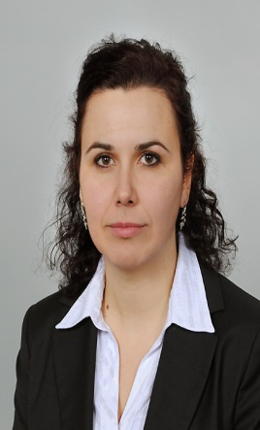

ЕЛИСАВЕТА ЦВЕТКОВА е родена на 24.03.1975г. в гр. Сливница. Завършва Образцов техникум по финна механика и оптика "М. В. Ломоносов" (1994), а след това Софийския университет "Св. Климент Охридски" (1999), специалност Библиотечно-информационни науки, степен магистър. През 2012г. е зачислена като редовен докторант в Университет по библиотекознание и информационни технологии в професионално направление 3.5. Обществени комуникации и информационни науки с тема на дисертационния труд „Мобилни библиотеки и образование” и ръководител доц. д-р Таня Тодорова.
От 2000г. работи като библиотекар – информатор в Библиотечно – информационен център на Химикотехнологичен и металургичен университет, гр. София, а от 2009г. до момента заема длъжността главен библиотекар.
В периода 2010 – 2012 г. участва в подготовката и реализирането на проект: “Подходяща и рентабилна инфраструктура за ХТМУ – гр. София” по Оперативна програма “Регионално развитие” 2007 – 2013 г. Една от целите на проекта е модернизация на информационното обслужване в Библиотечно – информационния център на университета, във връзка с която е доставено специализирано оборудване за дигитализация, архивиране и създаване на електронна библиотека, а също така и изграждане на система за защита на фонд на свободен достъп.
През септември 2013 г. участва в международна Еразъм интензивна програма „Библиотечно-информационен и културен мениджмънт – академично лятно училище" (ИП БИКМ-АЛУ, 2013-ERA-IP-14), която се провежда в Хаджеттепе университет, гр. Анкара, Турция.
Член е на Българската библиотечно – информационна асоциация. Научните интереси и публикации на Ел. Цветкова са в областта на дигиталните и мобилни библиотеки, образованието, както и културните и образователни възможности на дигиталната среда.

e-mail: eli.tsvetkova@abv.bg

Top of Form
ELISAVETA TSVETKOVA was born 24th March 1975 in Slivnitsa. She has graduated the School of fine mechanics and optics "M. V. Lomonosov" (1994) , then the Sofia University "St. Kliment Ohridski" (1999), with specialty Library and Information Science, Master Degree. In 2012 is enrolled as a PhD student at the University of Library Studies and Information Technologies in the professional field 3.5. Public Communications and Information Studies with a thesis entitled "Mobile libraries and education" and leader Assoc. Prof. Dr. Tanya Todorova.
Since 2000 worked as a librarian in the Library - Information Centre of University of Chemical Technology and Metallurgy, Sofia, and since 2009 so far he is the Chief Librarian.
In the period 2010 - 2012 he took part in the preparation and implementation of the project: "A suitable and cost-effective infrastructure for Chemical Technology and Metallurgy - Sofia" of Operation Program "Regional Development" 2007 – 2013. One aim of the project is the modernization of information services in Library - Information Centre of the University in connection with which it is supplied specialized equipment to digitize, archive and create a digital library, and also build a system to protect the fund free access.
In September 2013 participated in an international Erasmus intensive program "Library Information and Cultural Management - Academic Summer School" (IP BIKM - ALU, 2013 -ERA-IP-14), held at Hacettepe University, Ankara, Turkey.
Member of the Bulgarian Library and Information Association. Elisaveta Tzvetkova’s research interests and publications are in the digital and mobile libraries, education, and cultural and educational opportunities of the digital environment.
e-mail: eli.tsvetkova@abv.bg

